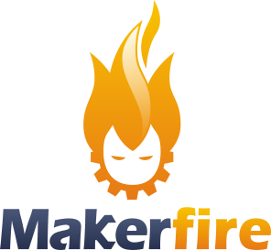

Lite Bee Go 2020
软件使用手册

目录
总览 1
1 Lite Bee Go简介 1
1-1 下载 3
1-2 界面介绍 4
(1) Lite Bee Go操作主界面 4
(2) Lite Bee Go代码编辑界面 5
(3) Lite Bee Go造型编辑界面 6
(4) Lite Bee Go声音工具界面 7
(5)Lite Bee Go Python工具界面 8
2程序制作 9
2-1积木式代码使用 9
(1)代码项目编辑方式 9
(2)代码项目新建方式 9
(3)代码项目保存方式 10
2-2 无人机项目 11
(1)无人机项目编辑使用 11
(2)编队预览方式 12
(3)无人机使用Lite Bee Go进入编程模式 16
(4)安装驱动与固件升级 20

总览
本文档为Lite Bee Wing （单机/编队）与Ghost 无人机编程指南，帮助用户快速入门。
Lite Bee Go 软件积木块代码共109个，使用它们可以实现无人机的飞行、灯光、音乐、编队等独特功能，在此提供Lite Bee Go 软件的使用说明，帮助用户从0到1。
建议用户先总览全文，对Lite Bee Go 软件作基本了解，遇到困难时再进行针对性查阅，掌握各类代码的使用方法和编程方法。

1 Lite Bee Go简介
Lite Bee Go是Markerfire（创客火）研发的国产编程软件，面向8岁以上的中小学生，兼容积木式代码和Python代码，可以轻松简单地创造无人机飞行表演以及故事、游戏、音乐等。
配套创客火无人机机型为Lite Bee Wing、Lite Bee Wing FM、Ghost II，包含单机、编队以及巡线功能。
所有人都可以从创客火无人机的网站免费下载，包括Windows系统，苹果系统下运行的不同版本。

官方网站
创客火官网
http://www.makerfire.cn/

扫码可进入官网

创客火无人机教育小蜜蜂官网
https://cn.litebee.com/
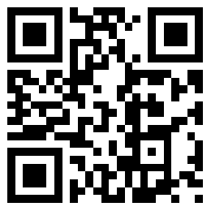

扫码可进入官网

下载

软件下载
在Lite Bee官网下载Lite Bee Go 编程软件。选择相应机型。
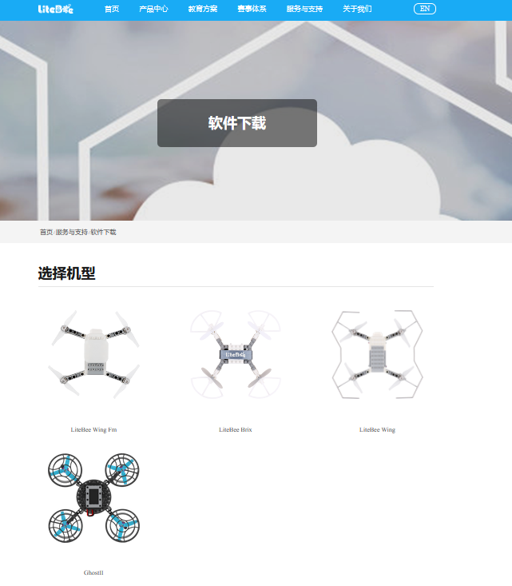
1.1.1 Lite Bee Go操作界面
Lite Bee Wing机型适配的Lite Bee Go软件在下载前需知悉计算机系统类型，根据电脑操作系统位数下载相应软件。电脑为64位操作系统，下载64位Lite Bee Go编程软件；电脑为32位操作系统，下载32位Lite Bee Go编程软件。（右击桌面【此电脑】，点击【属性】，可打开【系统】界面，查看电脑【系统类型】）
软件下载入口：https://cn.litebee.com/

扫码进入Lite Bee官网

界面介绍
- Lite Bee Go操作主界面
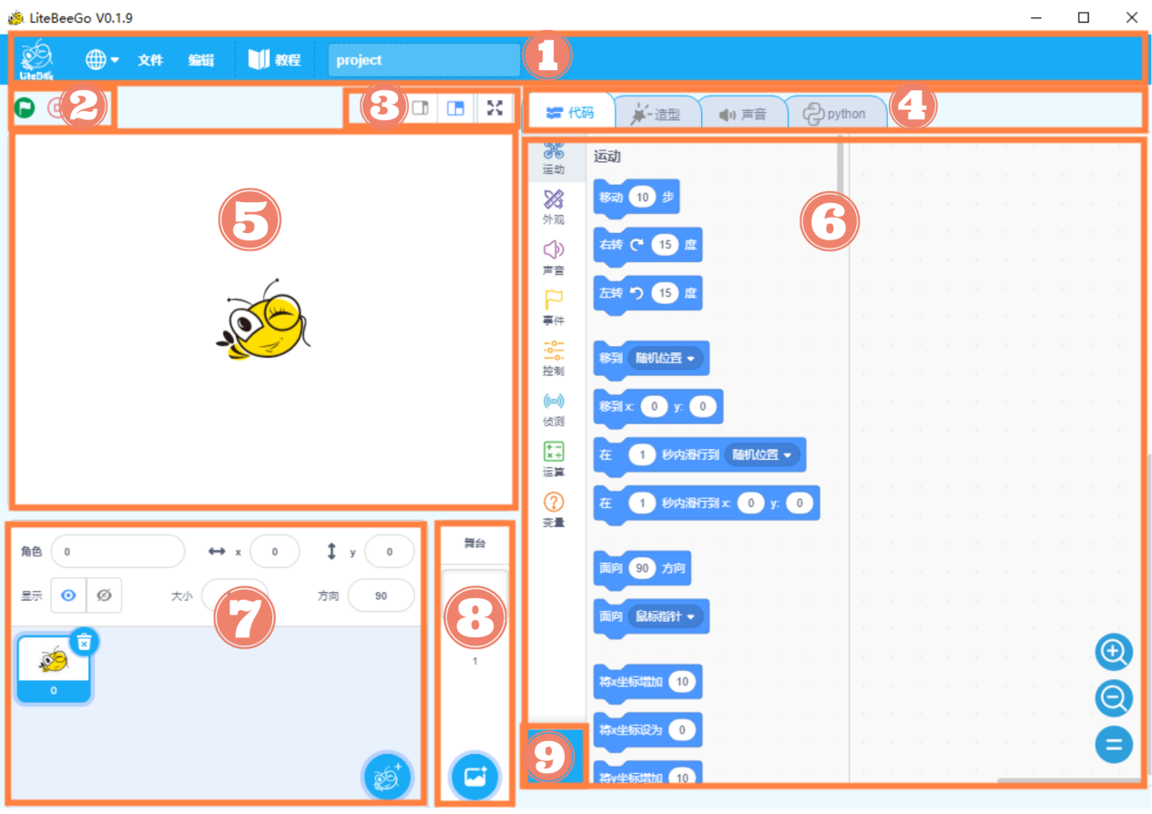
1.2.1 Lite Bee Go操作界面

1 菜单栏：包括语言切换以及作品程序的新建、传入、保存、命名
2 控制按钮：控制程序的运行和停止
3 显示模式：切换表演区的模式大小
4 工具栏：包括代码工具、造型工具、声音工具、Python工具
5 表演区：呈现作品的表演效果
6 编辑区：点击工具栏不同工具将会切换为对应的编辑区
7 角色区：作品角色的详细资料
8 舞台区：作品角色演出的背景制作区，点击舞台区后【代码】工具无法使用，需点击【角色区】的角色进行切换
9 添加扩展按钮：可切换无人机产品，使用不同功能
点击【添加扩展】按钮后跳出扩展界面：
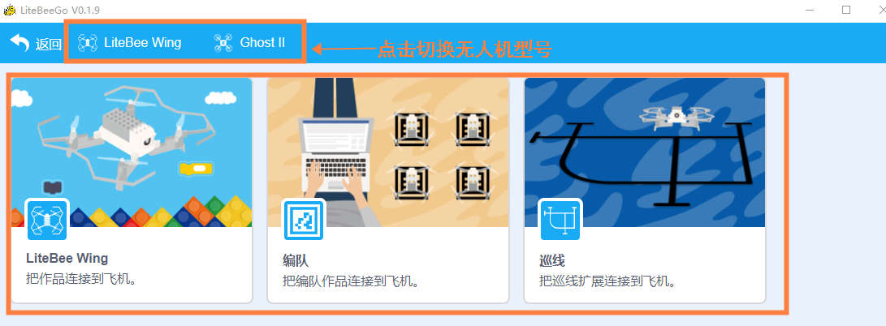
1.2.2 扩展界面

- Lite Bee Go代码编辑界面
点击工具栏的【代码】工具，进入Lite Bee Go代码编辑界面。
当我们点击代码编辑界面左侧，选择不同的代码类型时，底下的指令会产生相应变化，按照需要拖动指令至右侧即可完成作品程序。
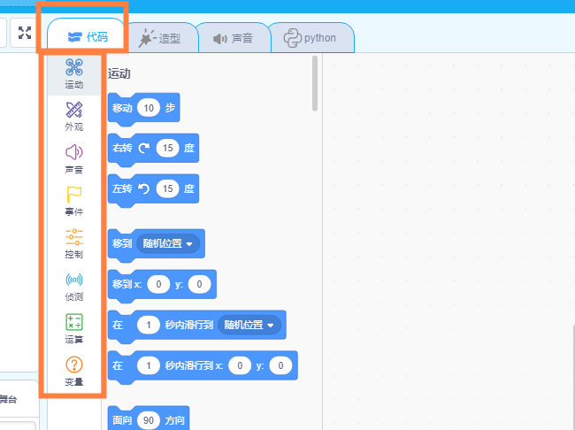
1.2.3 Lite Bee Go代码编辑界面

Lite Bee Go 软件积木式代码主要分为以下几类：
代码类型 | 类型说明 | 代码示例
运动类 | 设置角色移动的距离、角度等 | 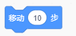
外观类 | 设置角色的外观、“说话”动画等 | 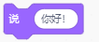
声音类 | 播放声音、调节音量等
事件类 | 传递信息、广播等
控制类 | 等待、重复执行命令等
侦测类 | 传回颜色、距离等
运算类 | 加减乘除、大小计算等
变量类 | 变量加减、显示、隐藏等
LB-W编队类 | 编队任务发放、位置移动等

- Lite Bee Go造型编辑界面
点击工具栏的【造型】工具，进入Lite Bee Go造型编辑界面，默认造型为小蜜蜂形象。
鼠标移到【选择一个造型】选项卡，弹出【摄像头】、【上传造型】、【随机】、【绘制】、【选择一个造型】五种命令。点击相应命令可自由绘制或上传任意角色造型。右下方角色区代表表演角色。

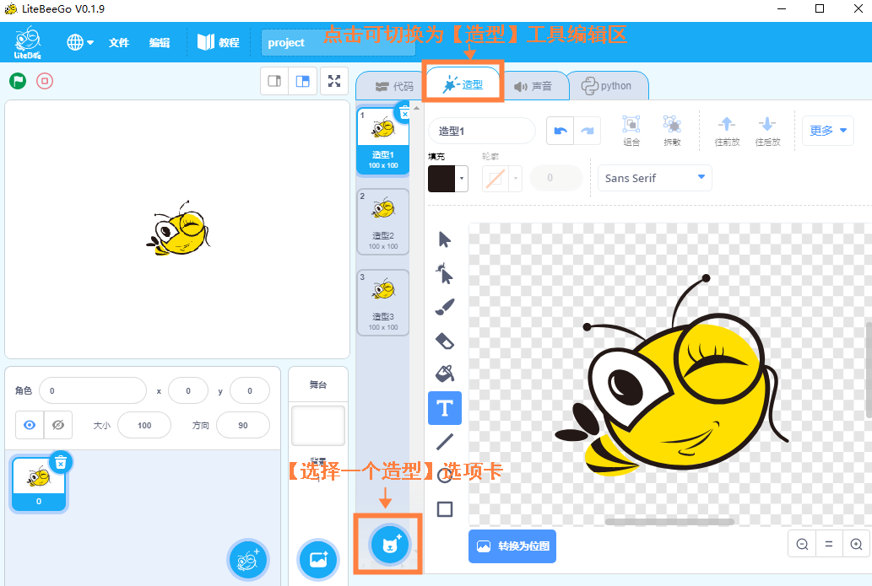
1.2.4 造型工具界面

- Lite Bee Go声音工具界面
点击工具栏的【声音】工具，进入Lite Bee Go声音编辑界面。
鼠标移到【选择一个造型】选项卡，弹出【上传造型】、【随机】、【录制】、【选择一个声音】五种命令。点击相应命令可自由录制或上传任意声音。
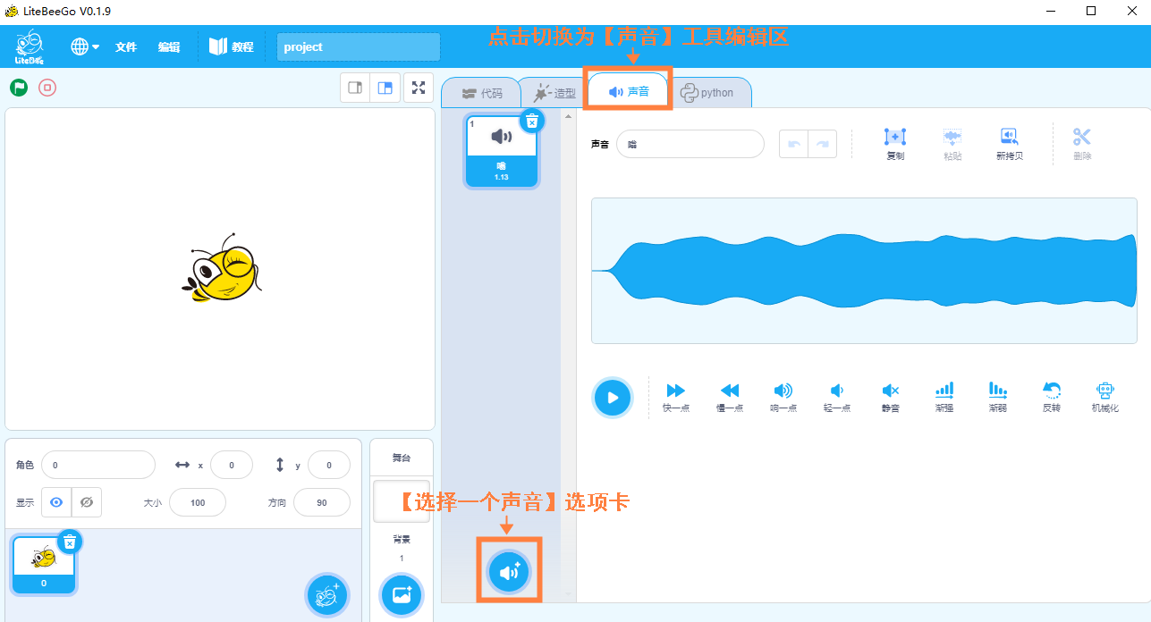
1.2.5 声音工具界面

(5)Lite Bee Go Python工具界面
点击工具区的【Python工具】，切换为Python编辑界面，在编辑区编写Python程序。
注意：Python程序的打开、保存、停止、执行命令在Python编辑界面下方。
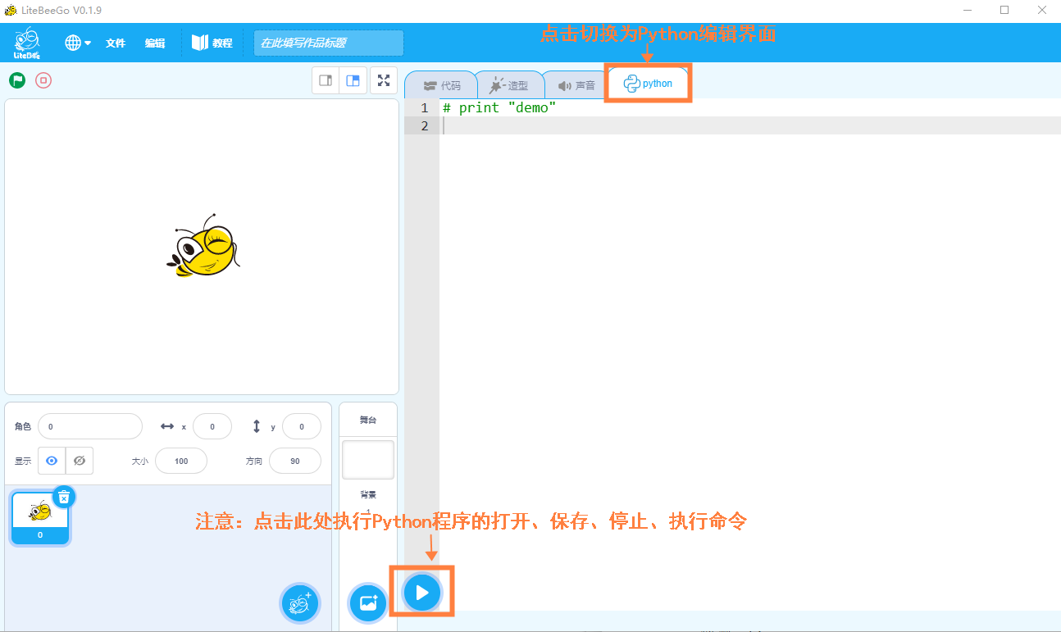
1.2.6 Python工具界面

(6)【添加扩展】按钮
点击【添加扩展】按钮，切换到扩展界面，在扩展界面可选择无人机产品与相应功能。
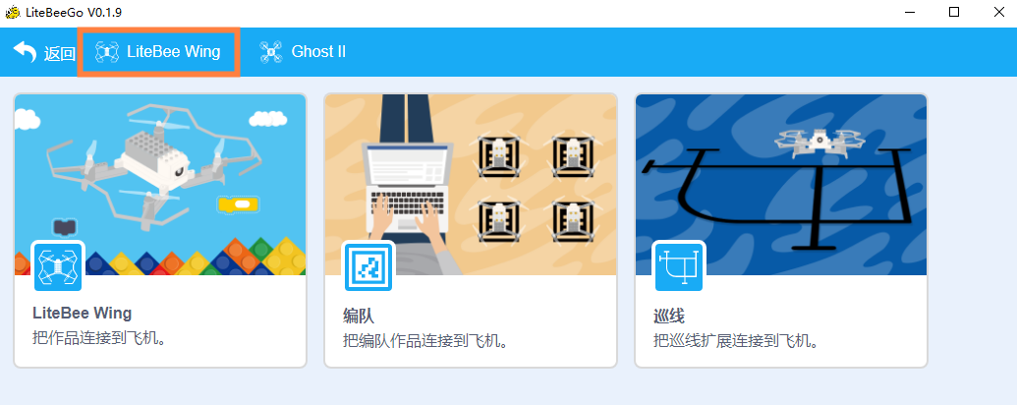
1.2.7 Lite Bee Wing 扩展界面
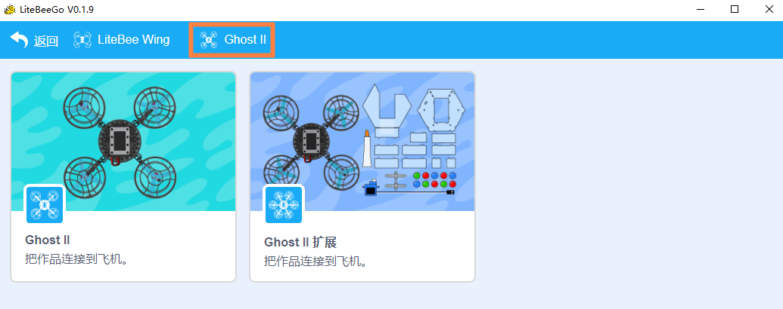
1.2.8 Ghost II扩展界面

2程序制作

2-1积木式代码使用
- 代码项目编辑方式
当我们选择不同积木式代码分类，底下的指令会跟着改变。
我们把积木块拖到编辑区，不同的积木块在编辑区相互连接，双击编辑区连接起来的程序积木块，表演区的角色会产生相应动作，说明程序运行。
示例1：双击代码工具编辑区的程序，小蜜蜂（角色）会在表演区移动10步。
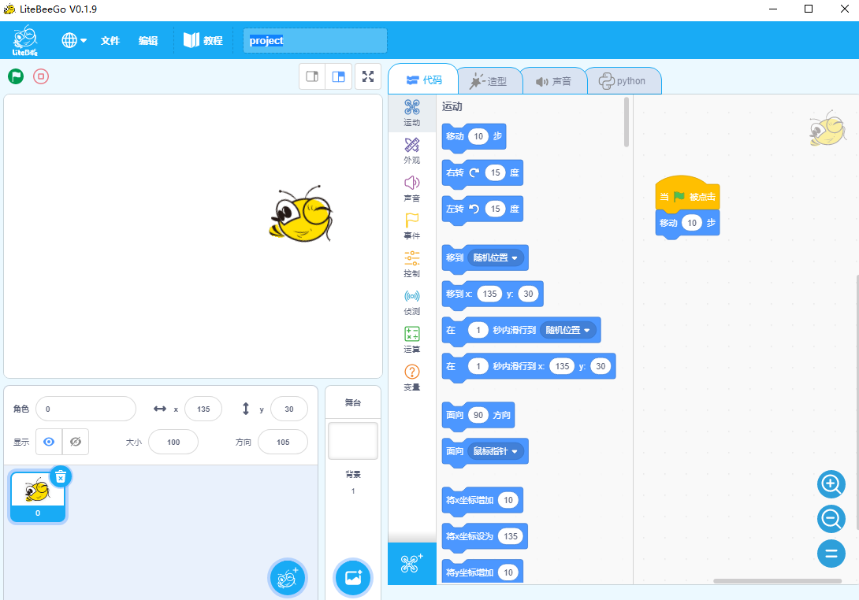
2.1.1 示例1
(2)代码项目保存方式
点击菜单栏的【文件】菜单，在下拉菜单中选择【保存到电脑】命令,自动弹出后缀为【lbg】的文件，设置相应文件名及保存路径，点击保存。
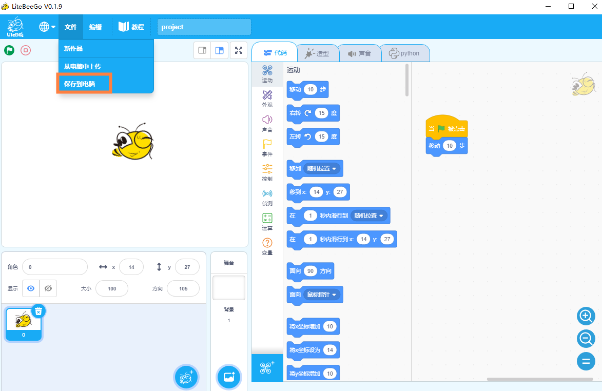
2.1.2 保存代码项目方式

2.1.3 自动弹出保存窗口界面
(3)代码项目新建方式
打开Lite Bee Go 软件默认可拖动积木块编辑新项目，若想重新编辑，可点击菜单栏的【文件】菜单，在下拉菜单中选择【新作品】命令,弹出对话框“是否丢弃当前作品中尚未保存的内容”，选择【确定】按钮，新建项目。
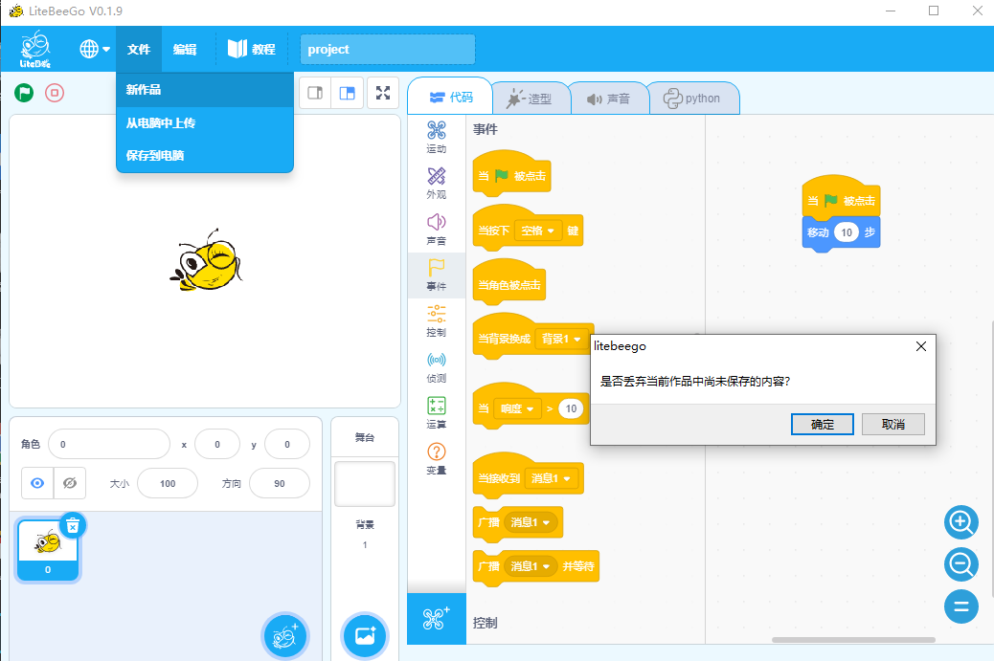
2.1.4新建代码项目

2-2 Lite Bee Wing无人机项目

（1）无人机切换编程模式
无人机使用LiteBee Go软件进行电脑编程，需要通过遥控器，将电脑编好的程序指令发送给飞机，因此需满足两个条件。
- 无人机与遥控器需处于已对好频状态。
- 使用USB线连接遥控器与电脑。

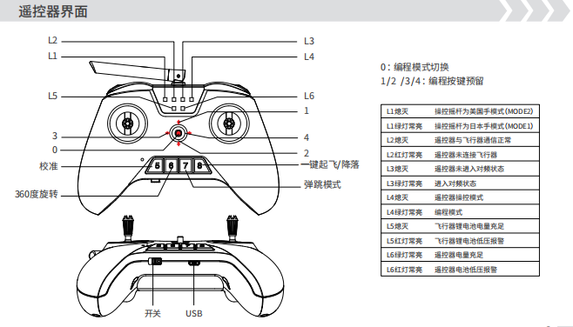
2.1.1 遥控器界面

操作方法
第一步，打开LiteBee Wing和遥控器电源，确认无人机是否已经对频。
对频教程视频：https://v.qq.com/x/page/a30065wi4mh.html
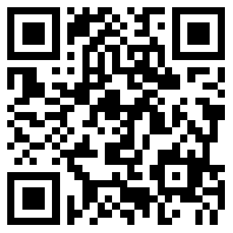
2.1.2对频教学视频二维码

先开启遥控器，再开启飞机。若Lite Bee Wing 绿灯常亮，遥控器只有L6绿灯常亮，此时遥控器与飞机处于对好频状态。
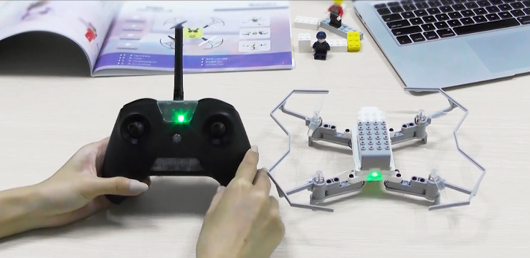
2.1.3 遥控器与飞机处于对好频状态
若Lite Bee Wing红灯闪烁，无法起飞时，可按照以下方式对频：
首先打开遥控器，将右摇杆打到右上角位置保持不动，再按遥控器中间“0”键，此时L3绿灯常亮，进入对频状态。
Lite Bee Wing开机，此时飞行器红灯闪烁，等待5s飞行器由红灯变为绿灯常亮，遥控器L3熄灭，即对频成功。
第二步，单击遥控器中间“0”键，切换为编程在线模式；
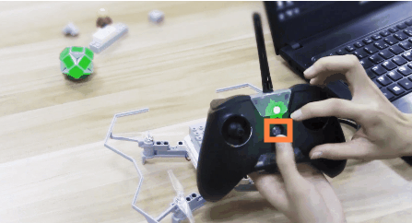
2.1.4点击切换编程在线模式
第三步，用套装的USB数据线两端分别连接LiteBee Wing遥控器的接口和电脑USB接口；
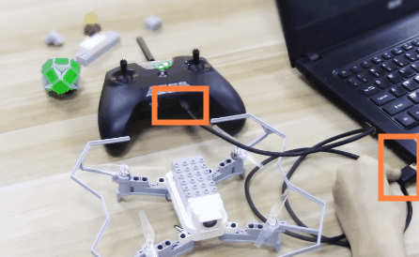
2.1.5连接LiteBee Wing遥控器的接口和电脑USB接口

第四步，点击Lite Bee Go主界面的【添加扩展】按钮，在扩展界面点击【LiteBee Wing】功能。单击【代码】编辑区的感叹号，在跳出的对话框中连接遥控。
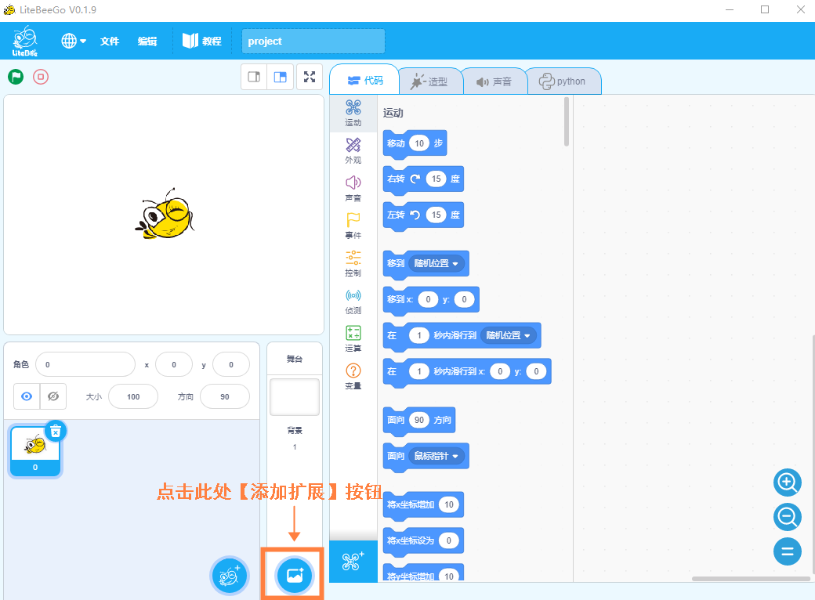
2.1.6 点击此处【添加扩展】按钮

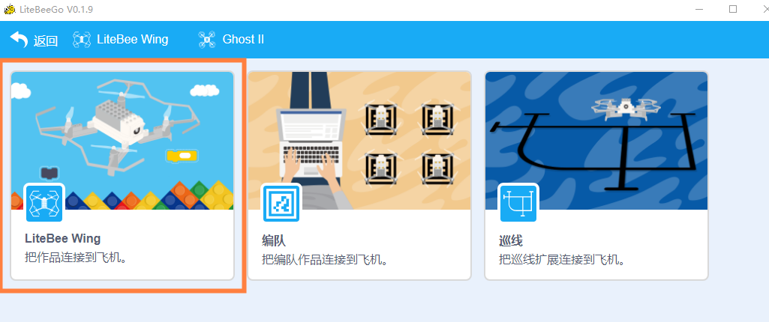
2.1.7 点击此处选择【Lite Bee Wing】模式

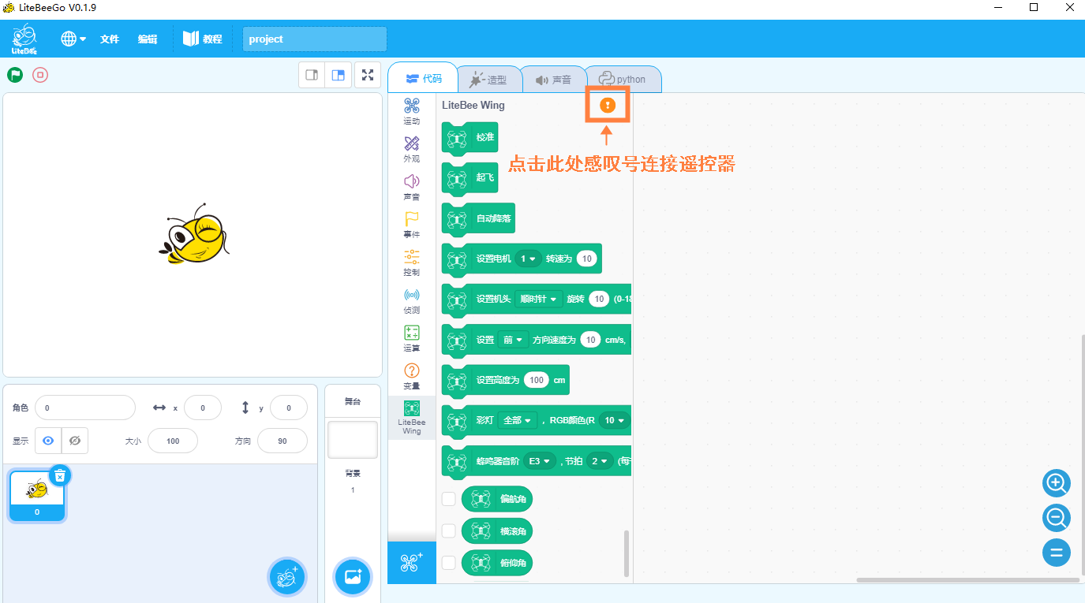
2.1.8连接遥控器

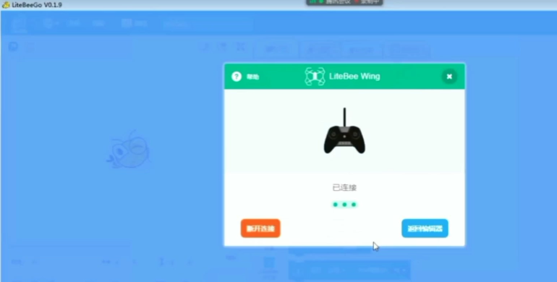
2.1.9遥控器已连接

程序制作好之后就可以发放任务啦。在Litebeego 软件编辑区点击【当绿旗被点击】命令（或点击【运行】按钮）和【任务发放】命令，进行任务发放。
- 编队预览方式
- 切换为编队模式：首先需点击【添加扩展】按钮将软件切换为编队模式
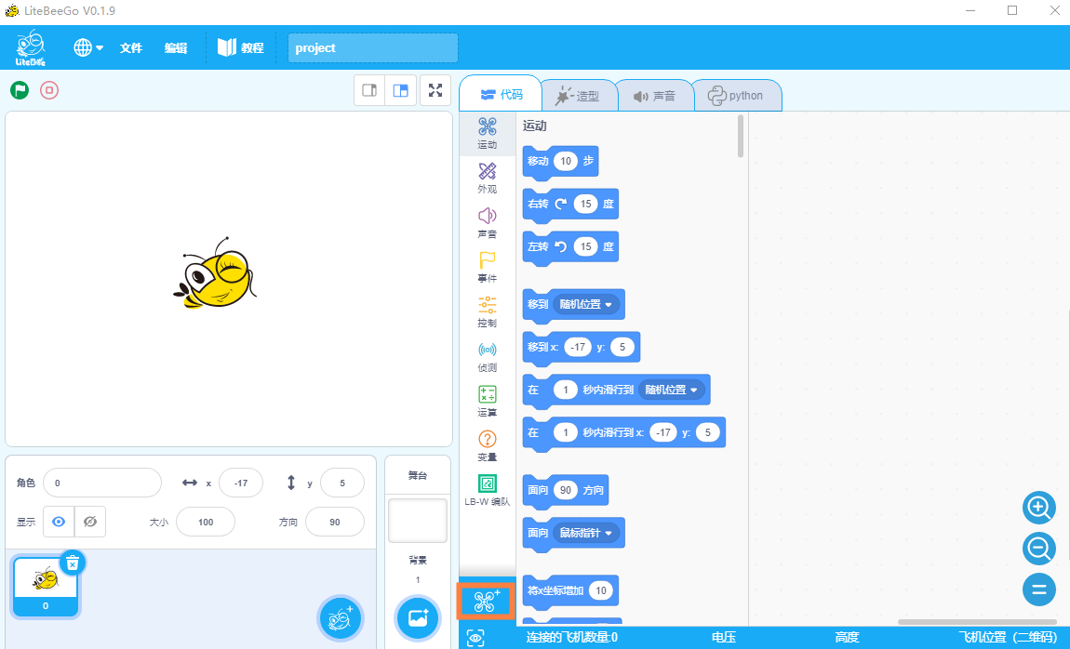
2.2.3 点击【添加扩展】按钮
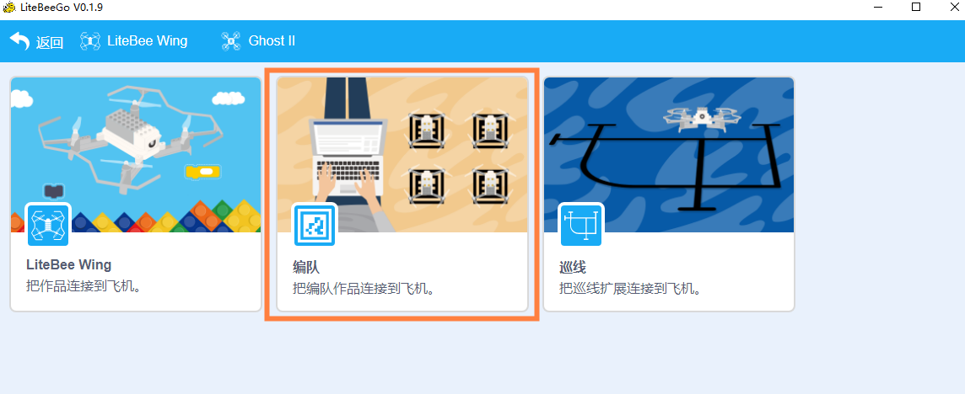
2.2.4 点击Lite Bee Wing 的【编队】功能
2.程序制作：导入编队程序或者制作编队程序
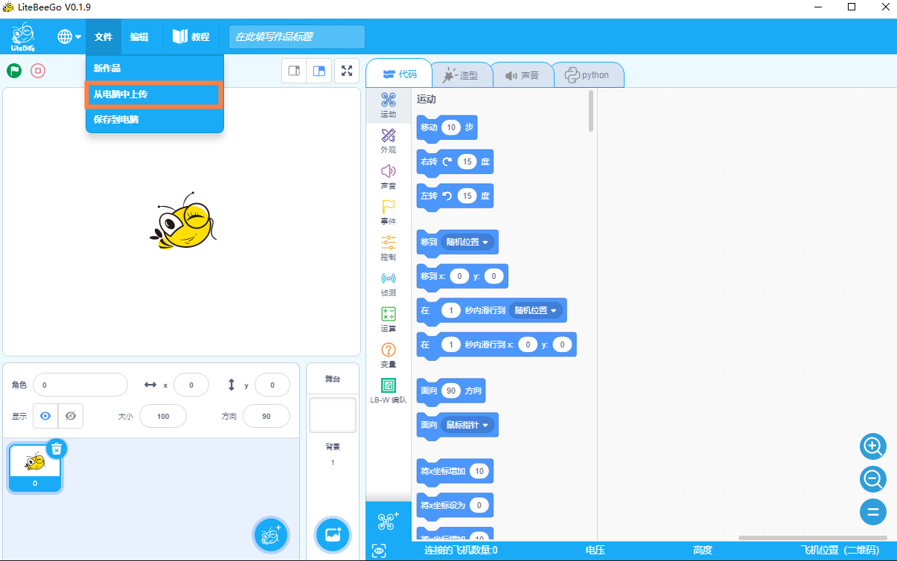
2.2.5 此处为导入编队程序
3.链接编队程序至3D预览：点击【demo】预览按钮后，等待软件弹出编队的3d预览窗口 ，在3D预览窗口右下角点击【链接Litebeego】

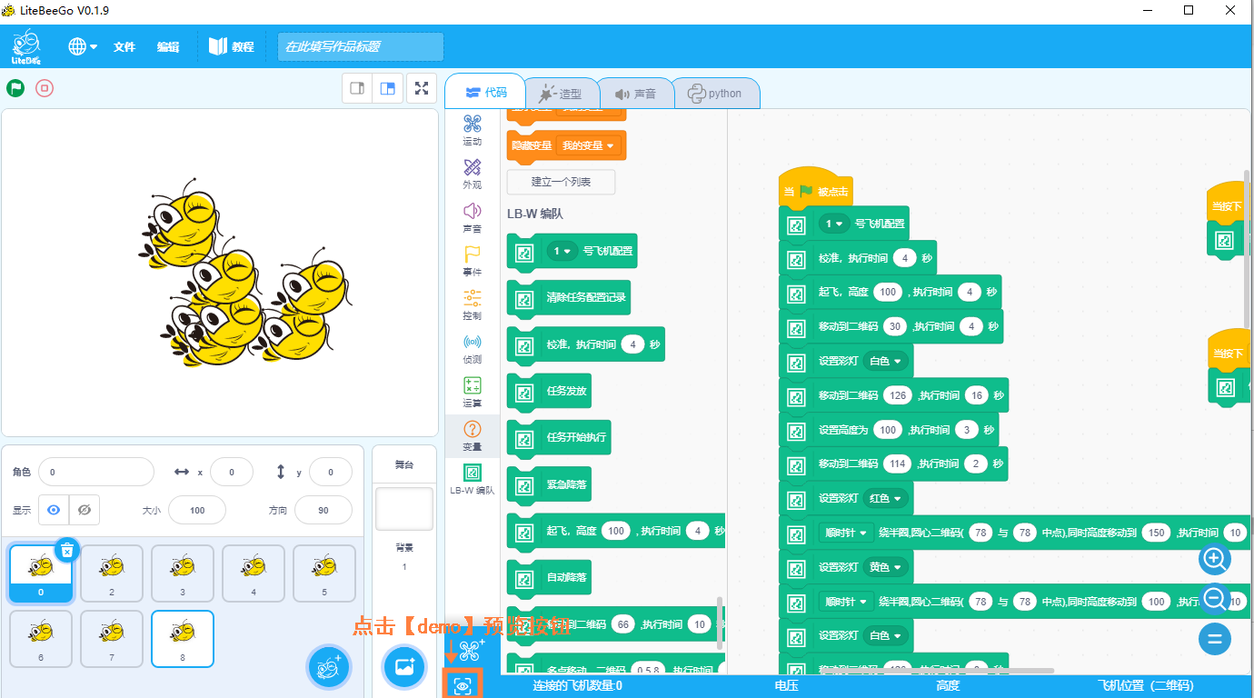
2.2.6 点击【demo】预览按钮

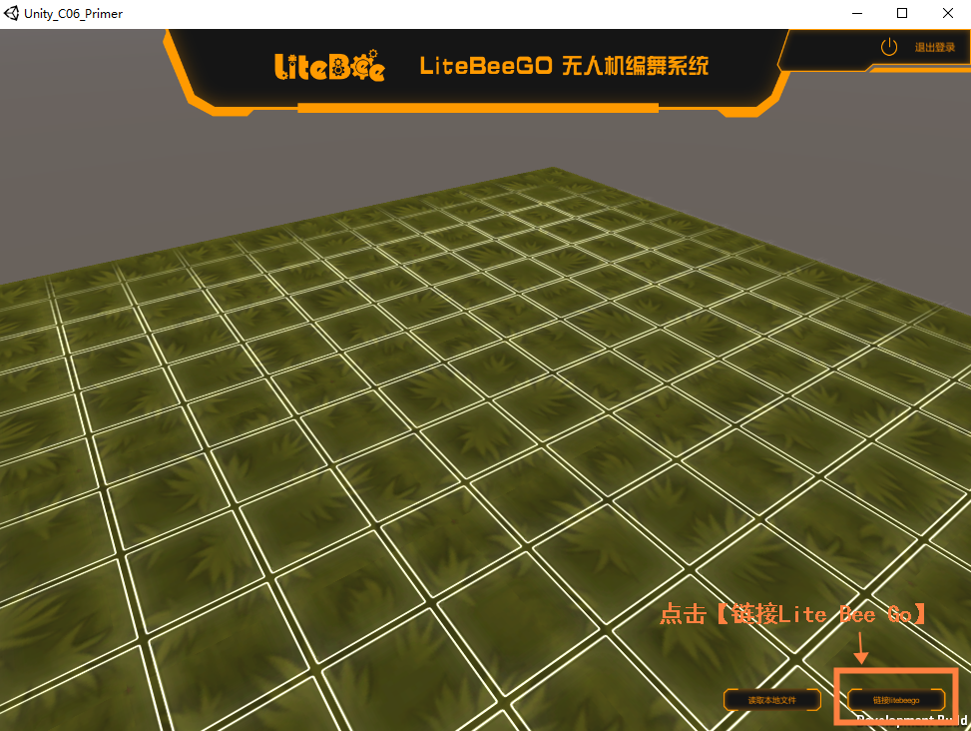
2.2.7 点击【链接Litebeego】按钮
4.发放任务：在Litebeego 软件编辑区点击【当绿旗被点击】命令（或点击【运行】按钮）和【任务发放】命令
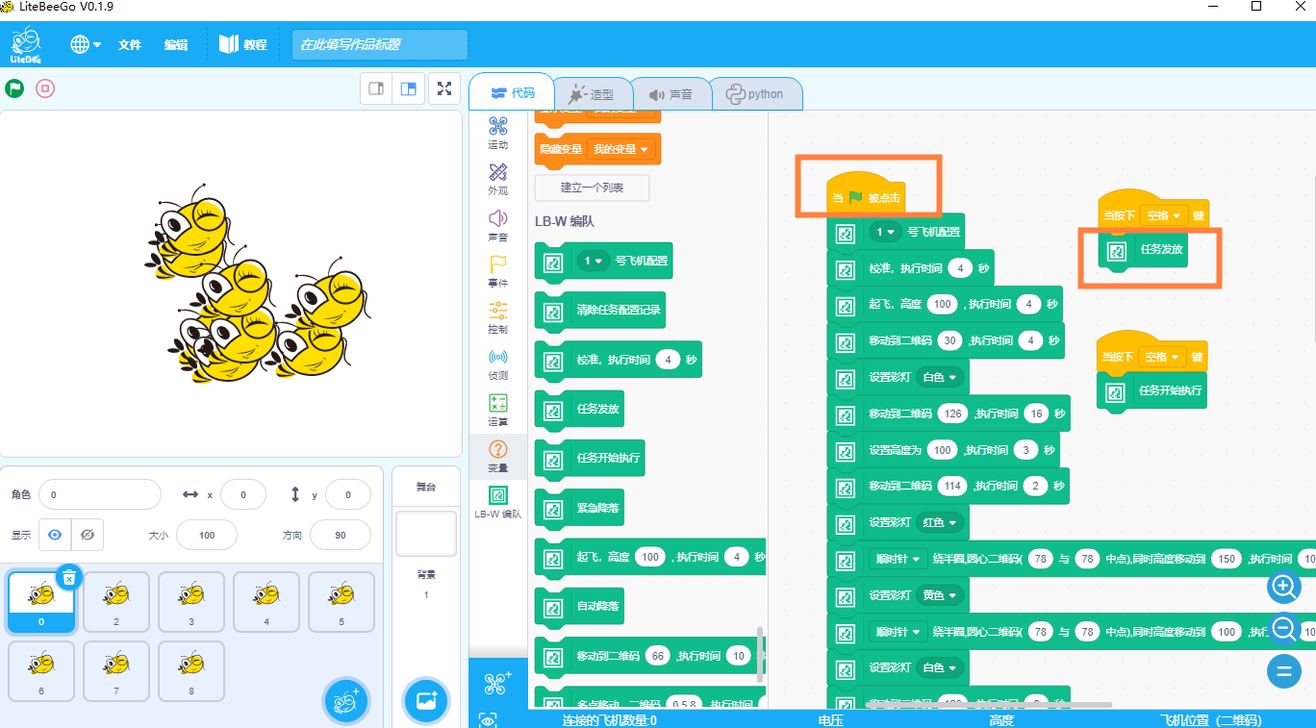
2.2.8 点击【当绿旗被点击】命令和【任务发放】命令
5.3D预览：在3D预览窗口点击【预览】即可播放，滑动鼠标滚轮可调整预览界面大小，长按右键可调整预览界面角度
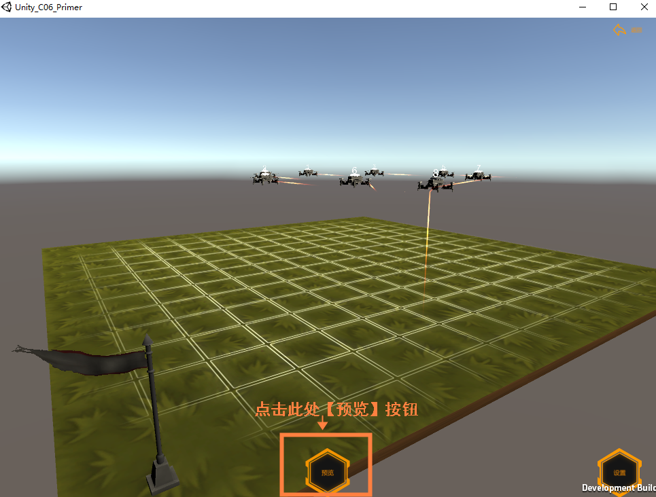
2.2.9点击【预览】

（3）无人机固件升级
- 安装驱动
第一步：检查电脑是否已安装驱动
右键单击桌面【此电脑】，在弹出的快捷菜单中选择【管理】，在弹出的【计算机管理】界面中点击【设备管理器】，在右边点击【通用串行总线控制器】旁边的“三角”，在下方查找是否有【USB Device（VID_..._PID_ ...）】
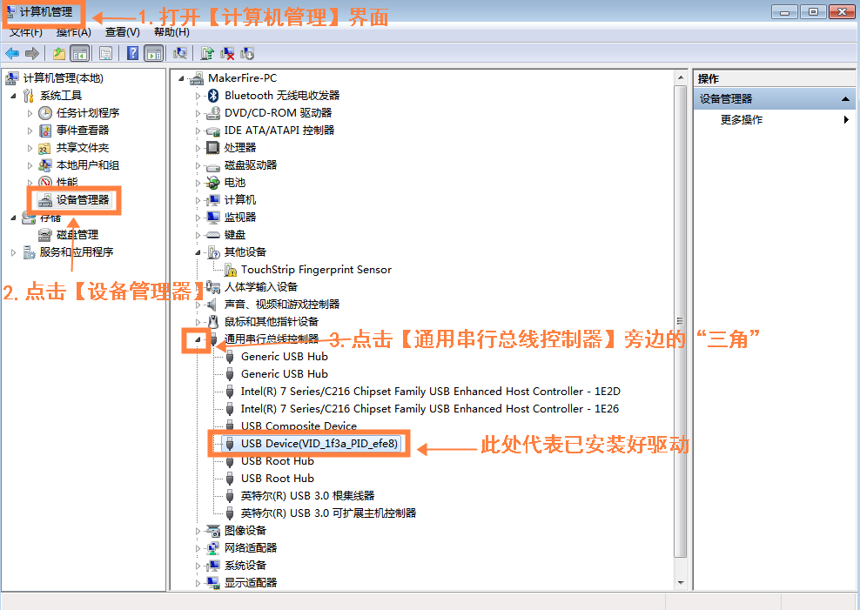
2.4.1查找电脑是否安装有【USB Device（VID_XXXX_PID_XXXX）】
如果有的话证明电脑已安装好驱动，直接进入第二部分升级固件。
如果没有的话按照下面步骤进行操作。
第二步，电脑连接Lite Bee Wing
使用工具按住机架的“烧录键”，会听见有弹性的按键声，同时使用USB线连接电脑和飞行器，飞行器灯亮后松开按键。

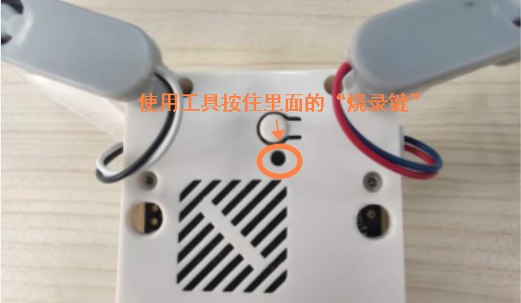
2.4.2烧录键位置

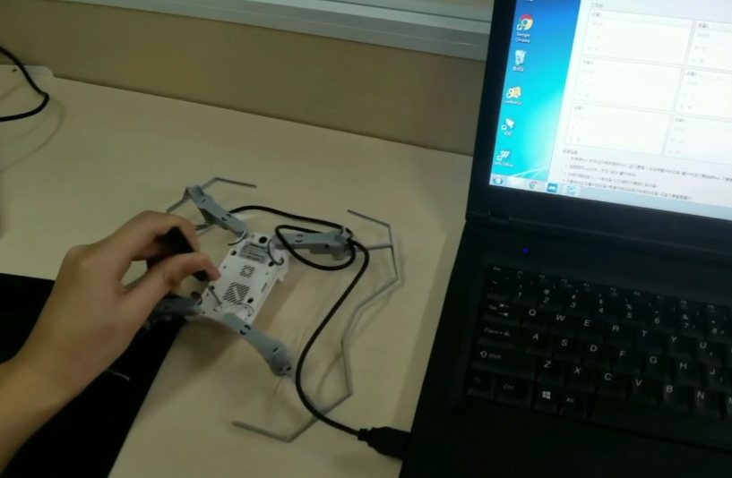
2.4.3按住“烧录键”同时使用USB线插上电脑

第三步，电脑安装驱动
右击【我的电脑】，打开【管理】-【设备管理器】-【其他设备】， 若连接成功，此时在【其他设备】下会显示【未知设备】，右键点击【未知设备】，点击【更新驱动程序软件】。
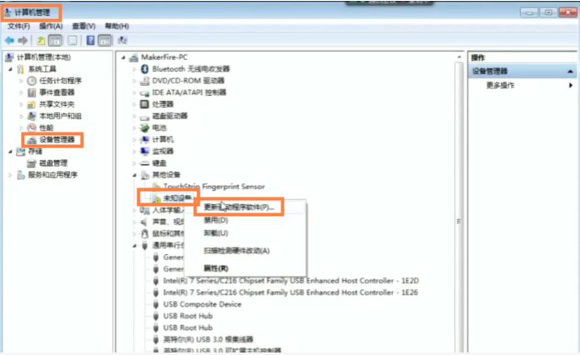
2.4.4点击【更新驱动程序软件】

在弹出的窗口选择【浏览计算机上的驱动程序文件】，驱动路径选择为【烧录工具/usbdriver】，点击【下一步】按钮，提示驱动安装成功后点击【关闭】。
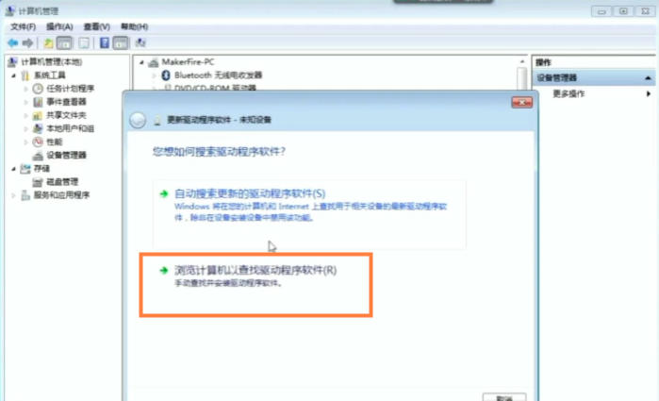
2.4.5选择【浏览计算机上的驱动程序文件】

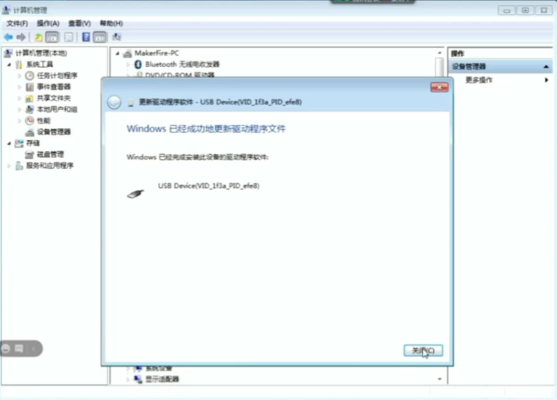
2.4.6提示驱动安装成功

此时【通用串行总线控制器】下显示【USB Device（VID_..._PID_...）】，表示电脑已安装好驱动。
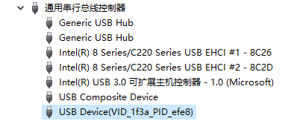
2.4.7驱动所处路径

驱动安装成功，断开飞机与电脑的连接，驱动安装成功，断开Lite Bee Wing与电脑的连接。
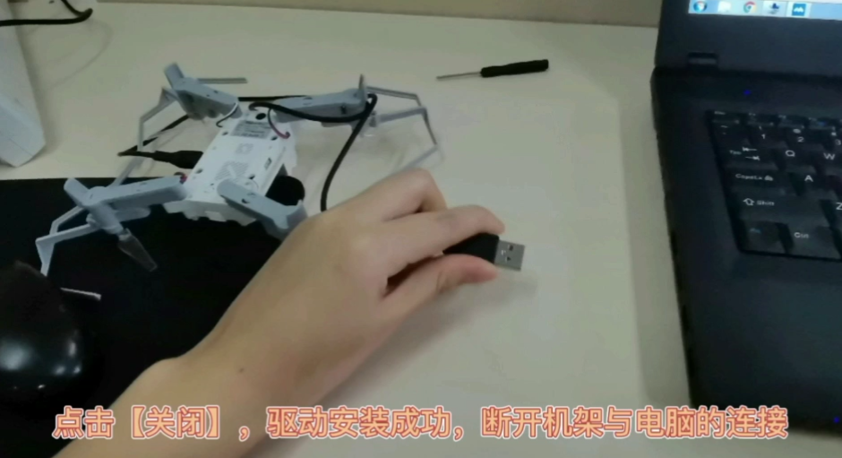
2.4.7断开Lite Bee Wing与电脑的连接

- 升级固件
第一步，打开PhoenixUSBPro应用程序
双击打开【烧录工具/PhoenixUSBPro应用程序】。

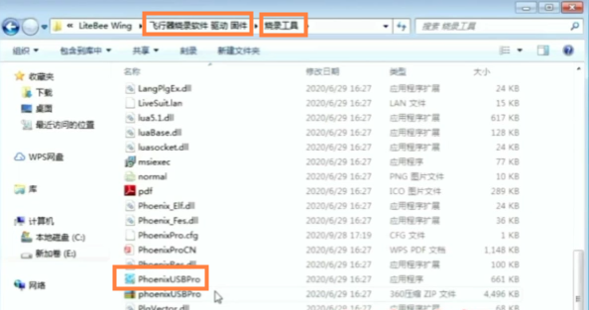
2.4.8 PhoenixUSBPro应用程序位置

在【PhoenixUSBPro应用程序】界面中，点击【固件包】，固件包位置为【飞控固件/C06_20200525_4】点击【启动】，界面如下所示：

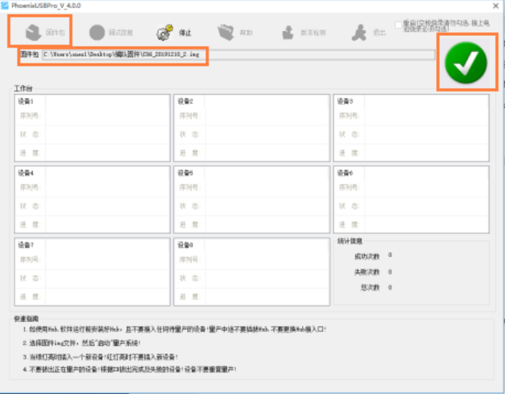
2.4.9 启动PhoenixUSBPro应用程序

第二步，电脑连接Lite Bee Wing升级固件
使用工具按住机架的“烧录键”，同时使用USB线连接电脑和飞行器，飞行器灯亮后松开按键。

见图2.4.2、图2.4.3

待软件界面的“√”变成“×”，松开按键，固件升级便自动进行，待进度显示100%时固件升级完成。
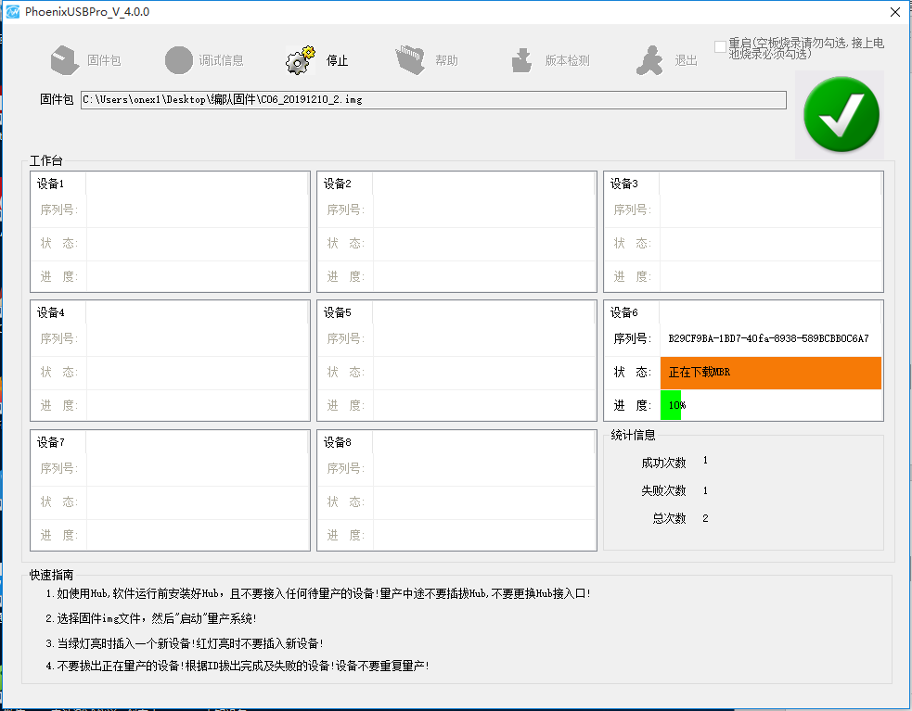
2.4.10 固件升级
点击【停止】才能关闭程序界面。
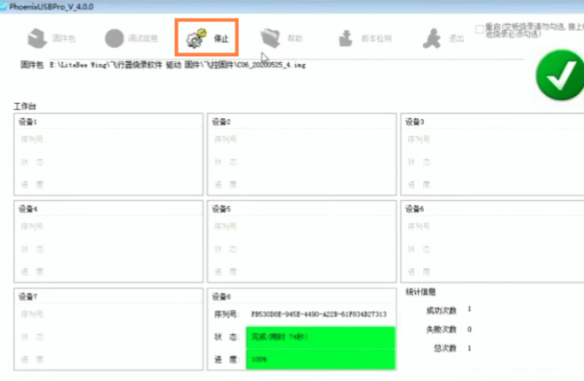
2.4.11 点击【停止】关闭程序

三、检查版本方式
1.查看遥控器与飞机版本需使用USB线连接遥控器与电脑，并进入编程模式。（遥控器与飞机已对好频）
编程模式：遥控器L4绿灯常亮
2.打开Lite Bee Wing软件，点击【添加扩展】按钮，点击【Lite Bee Wing】模式。点击Lite Bee Go感叹号图标确认连接上遥控器，在软件右下角查看飞机与遥控器的版本。

